绝密★启封并使用完毕前
2019年普通高等学校招生全国统一考试
理科综合能力测试 化学（北京卷）
本试卷共16页，共300分。考试时长150分钟。考生务必将答案答在答题卡上，在试卷上作答无效。考试结束后，将本试卷和答题卡一并交回。
可能用到的相对原子质量：H 1 C 12 N 14 O 16
第一部分（选择题 共120分）
本部分共20小题，每小题6分，共120分。在每小题列出的四个选项中，选出最符合题目要求的一项。
6．下列我国科研成果所涉及材料中，主要成分为同主族元素形成的无机非金属材料的是
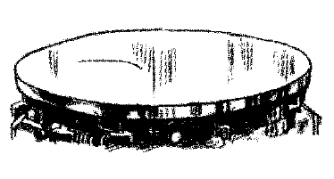 | 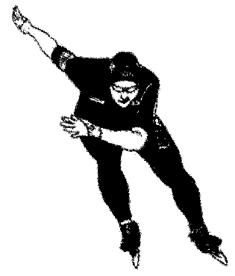 | 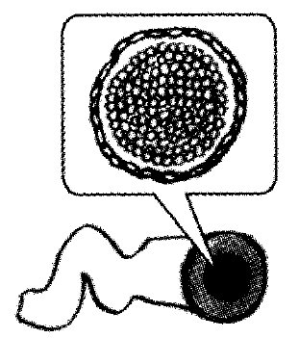 | 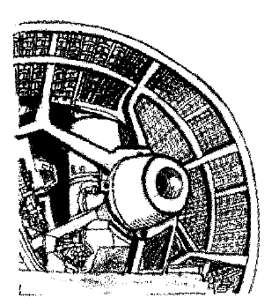
A．4.03米大口径碳化硅反射镜 | B．2022年冬奥会聚氨酯速滑服 | C．能屏蔽电磁波的碳包覆银纳米线 | D．“玉兔二号”钛合金筛网轮
7．下列示意图与化学用语表述内容不相符的是（水合离子用相应离子符号表示）
A | B | C | D
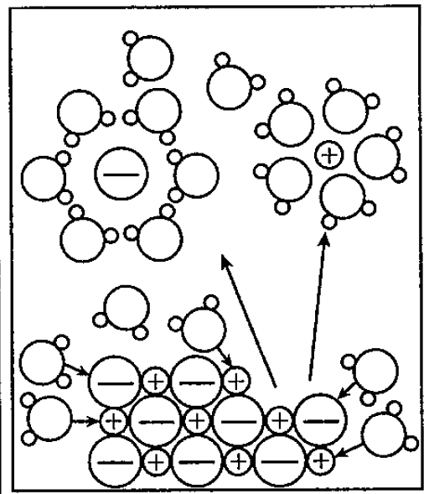  NaCl溶于水 | 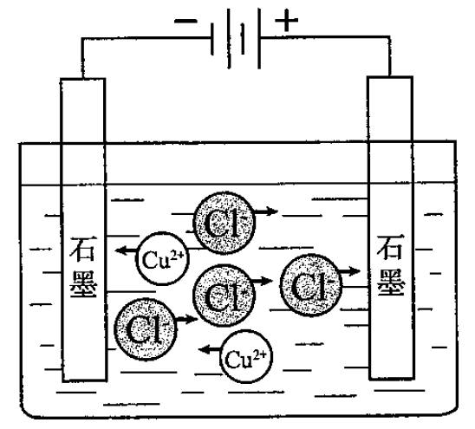  电解CuCl₂溶液 | 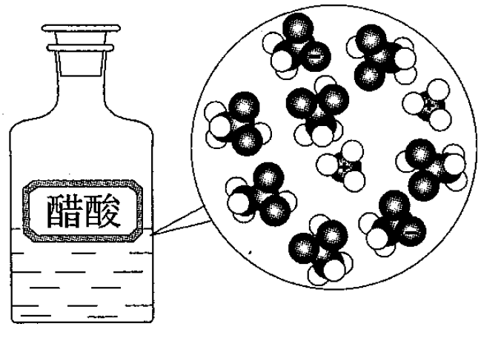  CH₃COOH在水中电离 | 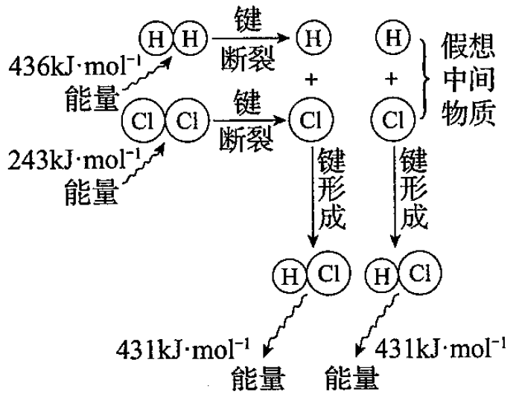  H₂与Cl₂反应能量变化
NaCl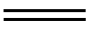Na⁺+Cl⁻ | CuCl₂Cu²⁺+2Cl⁻ | CH₃COOH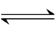CH₃COO⁻+H⁺ | H₂(g)+Cl₂(g) 2HCl(g)  ΔH=−183kJ·mol⁻¹
8．2019年是元素周期表发表150周年，期间科学家为完善周期表做出了不懈努力。中国科学院院士张青莲教授曾主持测定了铟（₄₉In）等9种元素相对原子质量的新值，被采用为国际新标准。铟与铷（₃₇Rb）同周期。下列说法不正确的是
A．In是第五周期第ⅢA族元素
B．¹¹⁵₄₉In的中子数与电子数的差值为17
C．原子半径：In>Al
D．碱性：In(OH)₃>RbOH
9．交联聚合物P的结构片段如图所示。下列说法不正确的是（图中表示链延长）
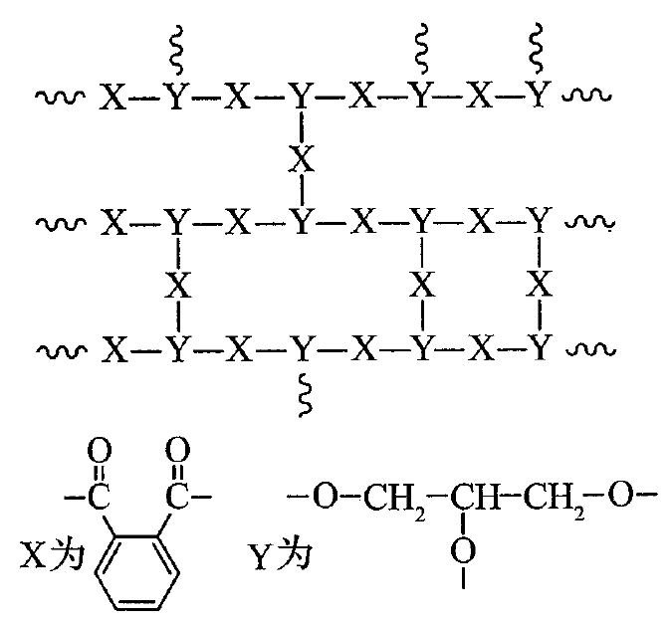
A．聚合物P中有酯基，能水解
B．聚合物P的合成反应为缩聚反应
C．聚合物P的原料之一丙三醇可由油脂水解获得
D．邻苯二甲酸和乙二醇在聚合过程中也可形成类似聚合物P的交联结构
10．下列除杂试剂选用正确且除杂过程不涉及氧化还原反应的是
 | 物质（括号内为杂质） | 除杂试剂
A | FeCl₂溶液（FeCl₃） | Fe粉
B | NaCl溶液（MgCl₂） | NaOH溶液、稀HCl
C | Cl₂（HCl） | H₂O、浓H₂SO₄
D | NO（NO₂） | H₂O、无水CaCl₂
11．探究草酸（H₂C₂O₄）性质，进行如下实验。（已知：室温下，0.1 mol·L⁻¹ H₂C₂O₄的pH=1.3）
实验 | 装置 | 试剂a | 现象
① | 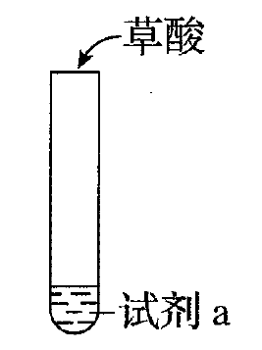 | Ca(OH)₂溶液（含酚酞） | 溶液褪色，产生白色沉淀
② |  | 少量NaHCO₃溶液 | 产生气泡
③ |  | 酸性KMnO₄溶液 | 紫色溶液褪色
④ |  | C₂H₅OH和浓硫酸 | 加热后产生有香味物质
由上述实验所得草酸性质所对应的方程式不正确的是
A．H₂C₂O₄有酸性，Ca(OH)₂+ H₂C₂O₄CaC₂O₄↓+2H₂O
B．酸性：H₂C₂O₄> H₂CO₃，NaHCO₃+ H₂C₂O₄NaHC₂O₄+CO₂↑+H₂O
C．H₂C₂O₄具有还原性，2+5+16H⁺2Mn²⁺+10CO₂↑+ 8H₂O
D．H₂C₂O₄可发生酯化反应，HOOCCOOH+2C₂H₅OHC₂H₅OOCCOOC₂H₅+2H₂O
12．实验测得0.5 mol·L⁻¹CH₃COONa溶液、0.5 mol·L⁻¹ CuSO₄溶液以及H₂O的pH随温度变化的曲线如图所示。下列说法正确的是
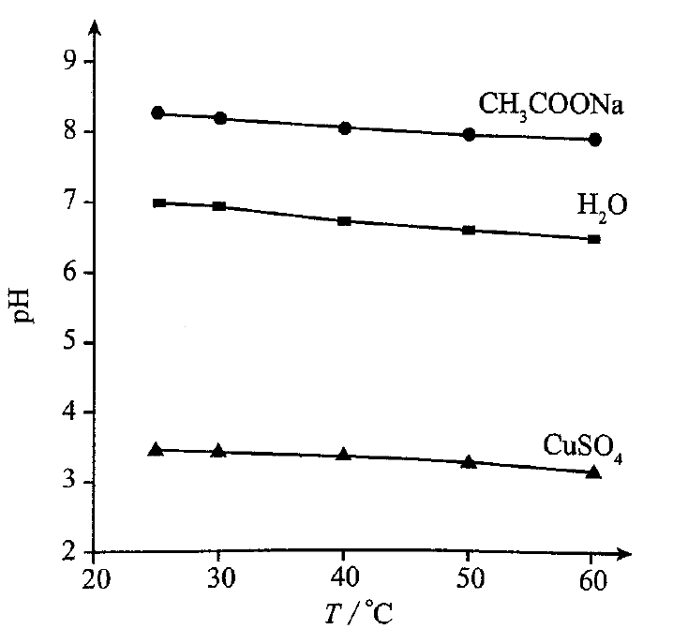
A．随温度升高，纯水中c(H⁺)>c(OH⁻)
B．随温度升高，CH₃COONa溶液的c(OH⁻)减小
C．随温度升高，CuSO₄溶液的pH变化是K_{w}改变与水解平衡移动共同作用的结果
D．随温度升高，CH₃COONa溶液和CuSO₄溶液的pH均降低，是因为CH₃COO⁻、Cu²⁺水解平衡移动方向不同

第二部分（非选择题 共180分）
本部分共11小题，共180分。
25．（16分）
抗癌药托瑞米芬的前体K的合成路线如下。
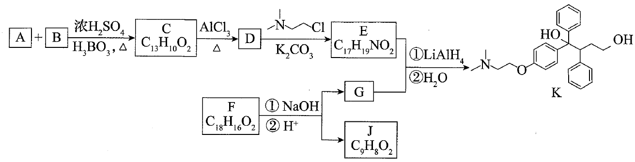
已知：
ⅰ． 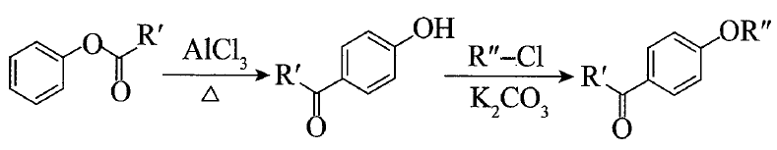
ⅱ．有机物结构可用键线式表示，如(CH₃)₂NCH₂CH₃的键线式为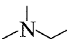
（1）有机物A能与Na₂CO₃溶液反应产生CO₂，其钠盐可用于食品防腐。有机物B能与Na₂CO₃溶液反应，但不产生CO₂；B加氢可得环己醇。A和B反应生成C的化学方程式是___________，反应类型是___________________________。
（2）D中含有的官能团：__________________。
（3）E的结构简式为__________________。
（4）F是一种天然香料，经碱性水解、酸化，得G和J。J经还原可转化为G。J的结构简式为__________________。
（5）M是J的同分异构体，符合下列条件的M的结构简式是__________________。
①包含2个六元环
②M可水解，与NaOH溶液共热时，1 mol M最多消耗2 mol NaOH
（6）推测E和G反应得到K的过程中，反应物LiAlH₄和H₂O的作用是__________________。
（7）由K合成托瑞米芬的过程：
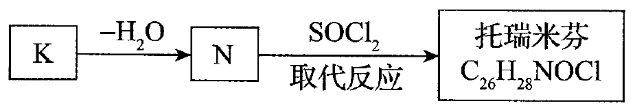
托瑞米芬具有反式结构，其结构简式是__________________。
26．（12分）
化学小组用如下方法测定经处理后的废水中苯酚的含量（废水中不含干扰测定的物质）。
Ⅰ．用已准确称量的KBrO₃固体配制一定体积的a mol·L⁻¹ KBrO₃标准溶液；
Ⅱ．取v₁ mL上述溶液，加入过量KBr，加H₂SO₄酸化，溶液颜色呈棕黄色；
Ⅲ．向Ⅱ所得溶液中加入v₂ mL废水；
Ⅳ．向Ⅲ中加入过量KI；
Ⅴ．用b mol·L⁻¹ Na₂S₂O₃标准溶液滴定Ⅳ中溶液至浅黄色时，滴加2滴淀粉溶液，继续滴定至终点，共消耗Na₂S₂O₃溶液v₃ mL。
已知：I₂+2Na₂S₂O₃=2NaI+ Na₂S₄O₆
Na₂S₂O₃和Na₂S₄O₆溶液颜色均为无色
（1）Ⅰ中配制溶液用到的玻璃仪器有烧杯、玻璃棒、胶头滴管和____________。
（2）Ⅱ中发生反应的离子方程式是_______________________________。
（3）Ⅲ中发生反应的化学方程式是_________________________________。
（4）Ⅳ中加KI前，溶液颜色须为黄色，原因是______________________________。
（5）KI与KBrO₃物质的量关系为n（KI）≥6n（KBrO₃）时，KI一定过量，理由是________。
（6）Ⅴ中滴定至终点的现象是_____________________________。
（7）废水中苯酚的含量为___________g·L⁻¹（苯酚摩尔质量：94 g·mol ⁻¹）。
（8）由于Br₂具有____________性质，Ⅱ~Ⅳ中反应须在密闭容器中进行，否则会造成测定结果偏高。
27．（14分）
氢能源是最具应用前景的能源之一，高纯氢的制备是目前的研究热点。
（1）甲烷水蒸气催化重整是制高纯氢的方法之一。
①反应器中初始反应的生成物为H₂和CO₂，其物质的量之比为4∶1，甲烷和水蒸气反应的方程式是______________。
②已知反应器中还存在如下反应：
i.CH₄(g)+H₂O(g)=CO(g)+3H₂(g) ΔH₁
ii.CO(g)+H₂O(g)=CO₂(g)+H₂(g) ΔH₂
iii.CH₄(g)=C(s)+2H₂(g) ΔH₃
……
iii为积炭反应，利用ΔH₁和ΔH₂计算ΔH₃时，还需要利用__________反应的ΔH。
③反应物投料比采用n（H₂O）∶n（CH₄）=4∶1，大于初始反应的化学计量数之比，目的是________________（选填字母序号）。
a.促进CH₄转化 b.促进CO转化为CO₂ c.减少积炭生成
④用CaO可以去除CO₂。H₂体积分数和CaO消耗率随时间变化关系如下图所示。从t₁时开始，H₂体积分数显著降低，单位时间CaO消耗率_______（填“升高”“降低”或“不变”）。此时CaO消耗率约为35%，但已失效，结合化学方程式解释原因：____________________________。
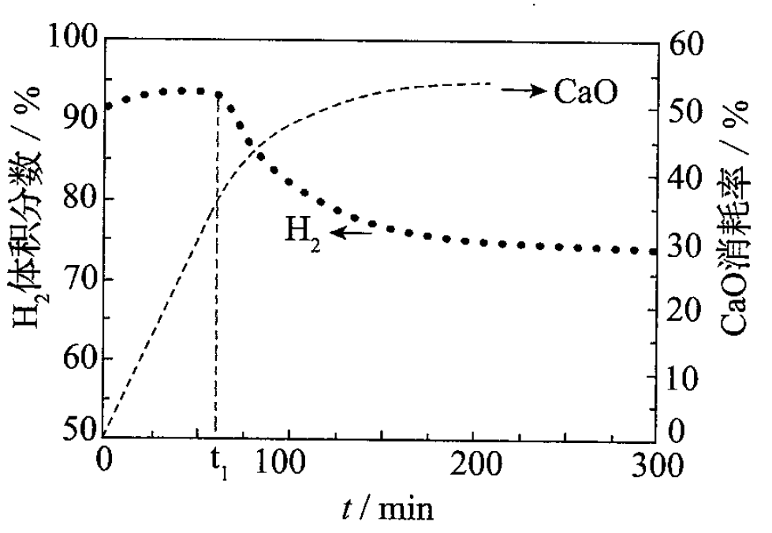
（2）可利用太阳能光伏电池电解水制高纯氢，工作示意图如下。通过控制开关连接K₁或K₂，可交替得到H₂和O₂。
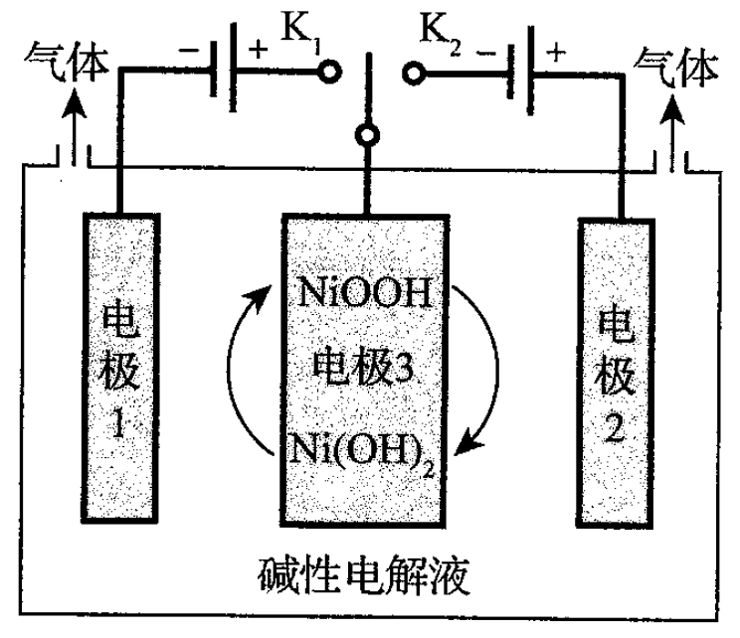
①制H₂时，连接_______________。
产生H₂的电极反应式是_______________。
②改变开关连接方式，可得O₂。
③结合①和②中电极3的电极反应式，说明电极3的作用：________________________。
28．（16分）化学小组实验探究SO₂与AgNO₃溶液的反应。
（1）实验一：用如下装置（夹持、加热仪器略）制备SO₂，将足量SO₂通入AgNO₃溶液中，迅速反应，得到无色溶液A和白色沉淀B。
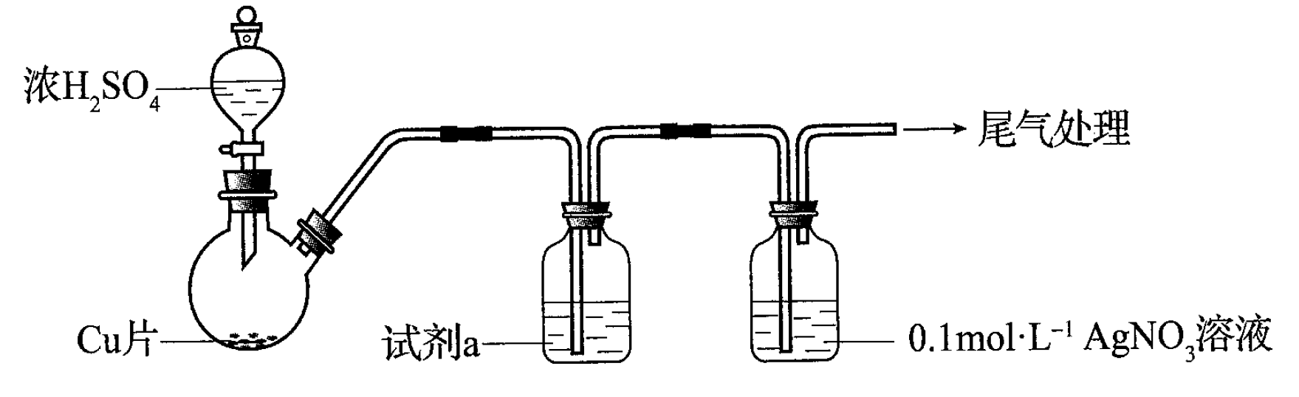
①浓H₂SO₄与Cu反应的化学方程式是____________________________________。
②试剂a是____________。
（2）对体系中有关物质性质分析得出：沉淀B可能为Ag₂SO₃、Ag₂SO₄或二者混合物。（资料：Ag₂SO₄微溶于水；Ag₂SO₃难溶于水）
实验二：验证B的成分
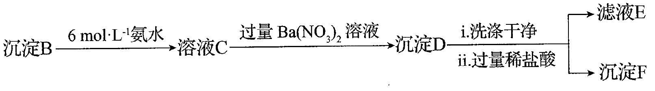
①写出Ag₂SO₃溶于氨水的离子方程式：__________。
②加入盐酸后沉淀D大部分溶解，剩余少量沉淀F。推断D中主要是BaSO₃，进而推断B中含有Ag₂SO₃。向滤液E中加入一种试剂，可进一步证实B中含有Ag₂SO₃。所用试剂及现象是__________。
（3）根据沉淀F的存在，推测的产生有两个途径：
途径1：实验一中，SO₂在AgNO₃溶液中被氧化生成Ag₂SO₄，随沉淀B进入D。
途径2：实验二中，被氧化为进入D。
实验三：探究的产生途径
①向溶液A中滴入过量盐酸，产生白色沉淀，证明溶液中含有________：取上层清液继续滴加BaCl₂溶液，未出现白色沉淀，可判断B中不含Ag₂SO₄。做出判断的理由：_______。
②实验三的结论：__________。
（4）实验一中SO₂与AgNO₃溶液反应的离子方程式是_________________。
（5）根据物质性质分析，SO₂与AgNO₃溶液应该可以发生氧化还原反应。将实验一所得混合物放置一段时间，有Ag和生成。
（6）根据上述实验所得结论：__________________。

2019年普通高等学校招生全国统一考试
理科综合化学 参考答案（北京卷）
6．A 7．B 8．D 9．D 10．B 11．C 12．C
25．（16分）
（1）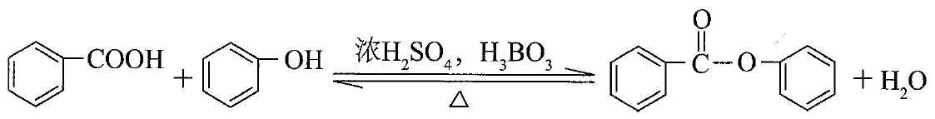
取代反应（或酯化反应）
（2）羟基、羰基
（3）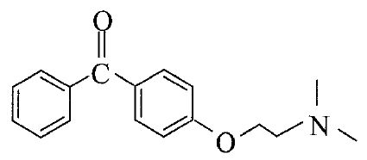
（4）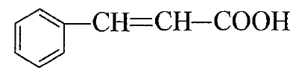
（5）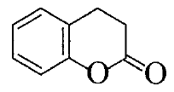
（6）还原（加成）
（7）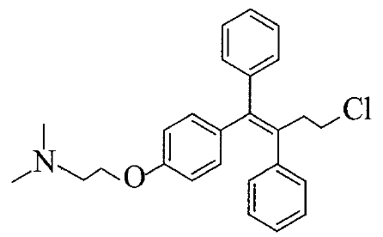
26．（12分）
（1）容量瓶
（2）+5Br⁻+6H⁺=3Br₂ +3H₂O
（3）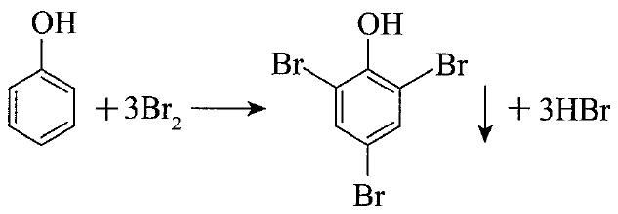
（4）Br₂过量，保证苯酚完全反应
（5）反应物用量存在关系：KBrO₃~3Br₂~6KI，若无苯酚时，消耗KI物质的量是KBrO₃物质的量的6倍，因有苯酚消耗Br₂，所以当n（KI）≥6n（KBrO₃）时，KI一定过量
（6）溶液蓝色恰好消失
（7）
（8）易挥发
27．（14分）
（1）①CH₄+2H₂O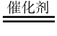4H₂+CO₂ ②C(s)+2H₂O(g)= CO₂(g)+2H₂(g)或C(s)+ CO₂(g)=2CO(g) ③a b c ④降低 CaO+ CO₂= CaCO₃，CaCO₃覆盖在CaO表面，减少了CO₂与CaO的接触面积
（2）①K₁ 2H₂O+2e⁻=H₂↑+2OH⁻
③制H₂时，电极3发生反应：Ni(OH)₂+ OH⁻-e⁻=NiOOH+H₂O。制O₂时，上述电极反应逆向进行，使电极3得以循环使用
28．（16分）
（1）①Cu+ 2H₂SO₄(浓)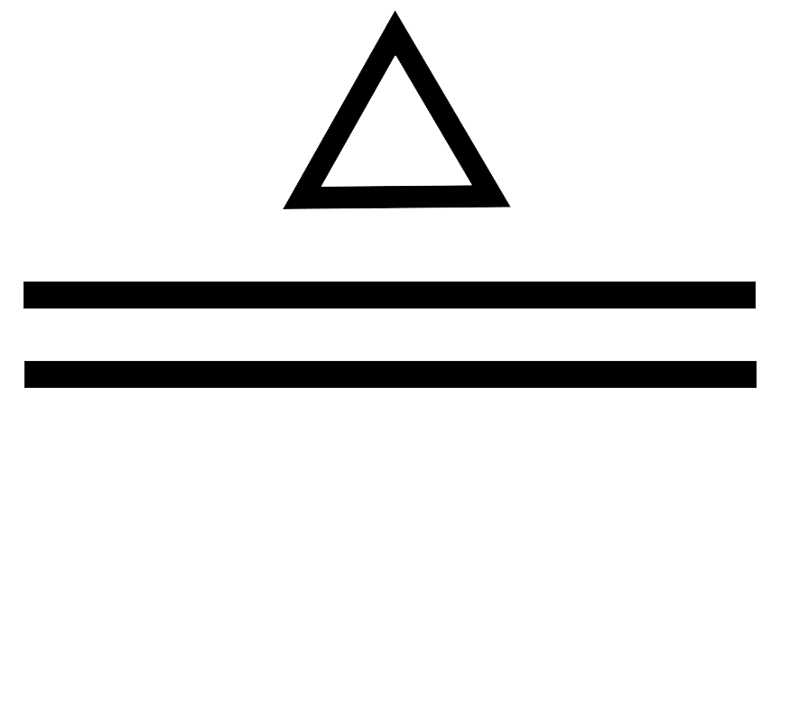CuSO₄+SO₂↑+2H₂O ②饱和NaHSO₃溶液
（2）①Ag₂SO₃+4NH₃·H₂O=2Ag(NH₃)₂⁺ ++4H₂O
②H₂O₂溶液，产生白色沉淀
（3）①Ag⁺ Ag₂SO₄溶解度大于BaSO₄，没有BaSO₄沉淀时，必定没有Ag₂SO₄
②途径1不产生，途径2产生
（4）2Ag⁺+SO₂+H₂O= Ag₂SO₃↓+2H⁺
（6）实验条件下：
SO₂与AgNO₃溶液生成Ag₂SO₃的速率大于生成Ag和的速率 碱性溶液中更易被氧化为

